Warszawa, 22 kwietnia 2024 r.

Informacja prasowa

Przenoszenie rachunków bankowych w systemie Ognivo w I kw. 2024 r.

W I kw. 2024 r. decyzję o zmianie rachunku bankowego, z wykorzystaniem systemu Ognivo, podjęło 4 796 osób. Najwięcej wniosków w tym kwartale – ponad dwa tys. – wpłynęło
w styczniu.

W celu przeniesienia rachunku z dotychczasowego banku do innego, z wykorzystaniem obsługiwanego przez KIR systemu Ognivo, wystarczy złożyć wniosek i upoważnienie dotyczące przeniesienia usług. Równocześnie w taki sam sposób można złożyć wniosek o zamknięcie rachunku bankowego.
Za pośrednictwem systemu Ognivo klienci banków mają możliwość wydania dyspozycji przekazania środków czy przeniesienia zleceń płatniczych i pełnomocnictw złożonych w dotychczasowym banku. Wszystkie formalności z tym związane przejmuje bank, którego stajemy się klientem. Na wniosek klienta bank może dodatkowo przekazać informację o dokonanej zmianie rachunku bankowego wskazanym przez klienta instytucjom. Cały proces zajmuje zaledwie kilka dni i nie wymaga udziału klienta.
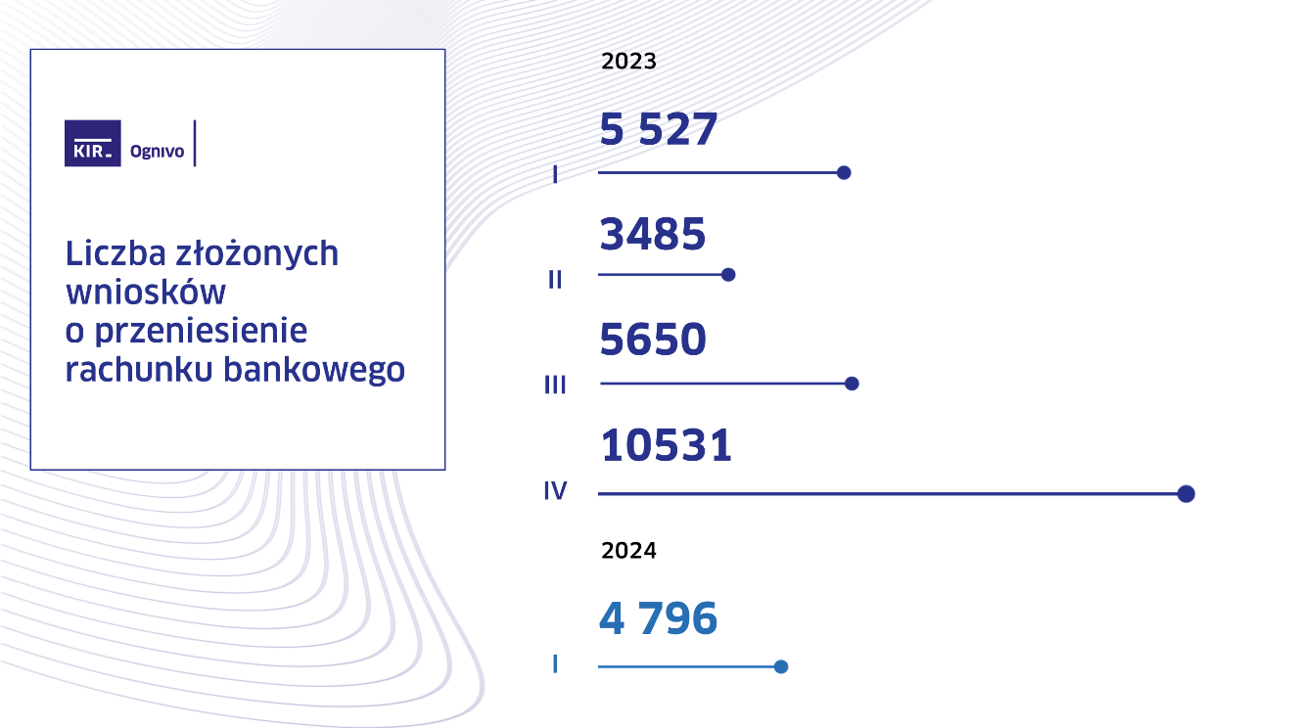

Liczba wniosków o przeniesienie rachunku bankowego z wykorzystaniem Ognivo w I kw. 2024 r. wyniosła 4 796. W tym samym okresie 2023 r. odnotowano 5 527 takich wniosków. Na zamknięcie dotychczasowego rachunku w I kw. 2024 r. zdecydowało się 4 714 osób, czyli 98 proc. wszystkich wnioskujących o zmianę rachunku. Przeniesienia salda dokonało 4 503 osoby, tj. około 94 proc. wnioskujących. O przeniesienie zleceń stałych wystąpiło 688 osób, a o przeniesienie poleceń zapłaty – 475 osób.

System Ognivo umożliwia bezpieczną i szybką komunikację online pomiędzy bankami a innymi uprawnionymi podmiotami. Oprócz banków (komercyjnych i spółdzielczych), Ognivo wykorzystywane jest m.in. także przez ZUS, Pocztę Polską, urzędy miast, urzędy skarbowe, izby celne, administracyjne organy egzekucyjne, komorników sądowych.
Więcej informacji na stronie www.przenoszenierachunkow.pl

****
KIR został powołany w 1991 r. w celu elektronizacji i profesjonalizacji rozliczeń międzybankowych w Polsce. Jest kluczową firmą obsługującą infrastrukturę polskiego sektora bankowego. Pełni także funkcję technologicznego integratora rozwiązań wspierających budowę cyfrowej gospodarki. Tworzy rozwiązania z zakresu bezpiecznej wymiany informacji oraz otwartej bankowości, nowoczesne narzędzia z zakresu identyfikacji elektronicznej oraz usług zaufania: zdalne potwierdzanie tożsamości – mojeID oraz kwalifikowany podpis elektroniczny w wersji mobilnej – mSzafir. Wykorzystuje zaawansowane narzędzia kryptograficzne, algorytmy big data i rozwiązania chmurowe. Dostarcza usługę trwałego nośnika i udostępnia możliwość bezpłatnego rozwijania i testowania pomysłów biznesowych w piaskownicy technologicznej – Sandbox Blockchain.
Wykorzystując najnowsze technologie firma projektuje i dostarcza rozwiązania, które skutecznie pomagają partnerom biznesowym w uwalnianiu potencjału ich projektów i wdrażaniu innowacji. KIR wspiera digitalizację gospodarki, dbając o jakość, niezawodność i bezpieczeństwo usług cyfrowych.
Więcej informacji: www.kir.pl
Kontakt dla mediów:
Anna Olszewska
Rzecznik prasowy tel. (22) 545 53 60, 691 890 584
e-mail: anna.olszewska@kir.pl

